ПРОЕКТ
«День народного единства»
в старшей группе «Золотые рыбки»

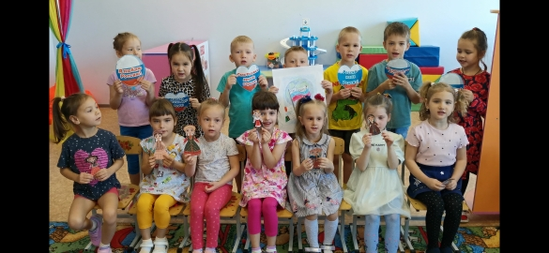
Патриотизм – это чувство любви к Родине. Исторически сложилось так, что любовь к Родине во все времена в Российском государстве была чертой национального характера. Но в силу последних перемен все более заметной стала утрата нашим обществом традиционного российского патриотического сознания.
Дети - наше будущее. И не зависимо от того, какие пути и средства патриотического воспитания мы будем использовать, делать это мы должны постоянно. Главное - зародить в детях это великое чувство - быть гражданином своей родины. С данной целью в нашей группе был реализован проект «Наша Родина-Россия»
Целью данного проекта было Формирование у детей патриотических качеств к своей стране. Дать сведения об истории страны, ее символике; познакомить с картой страны, показать расположение на глобусе; познакомить детей с различными традициями русского народа, его культурой; рассказать детям о людях, прославивших Родину, познакомить с историей праздника День народного единства.
Воспитывать чувство гордости за Россию, эмоционально-ценностное отношение к своей стране, а также воспитывать любовь и уважение к русским национальным героям.
В рамках проекта мы провели: Познавательное занятие, тема которого была: «Наша Родина-Россия»
Рассматривали фото, репродукций картин, иллюстраций на тему: «Дружба народов разных национальностей, национальные обычаи народов»: -Дидактические игры: «Символика России», «Костюмы народов России».
Просматривали презентацию «Моя Россия».
Беседовали об истории праздника Дня народного единства, «Кто такие Минин и Пожарский?», «Что означает – народное единство?».
Читали, обсуждали стихи: З. Александрова: «Родина», М. Исаковский «Поезжай за моря, океаны».
Раскрашивали людей в национальных костюмах
Рисовали рисунки ко «Дню народного единства»
В конце недели оформили выставку детских рисунков.
В ходе реализации проекта дети приобрели знания об истории страны, символике, достопримечательностях; Узнали имена тех, кто прославил свою Родину; начали проявлять интерес к событиям жизни страны, и отражать свои впечатления в продуктивной деятельности. Считаем, что цели и задачи проекта выполнены.
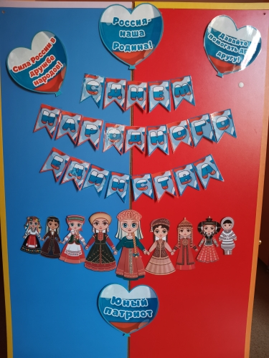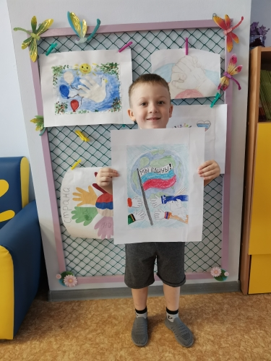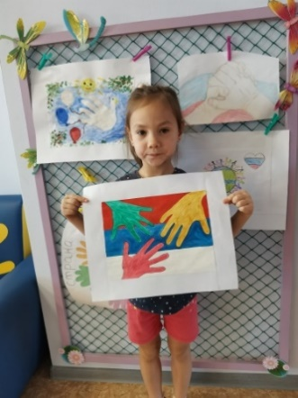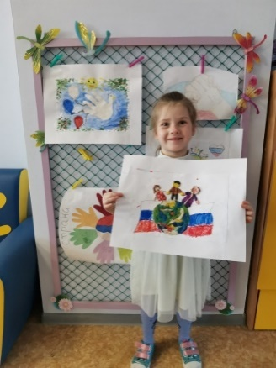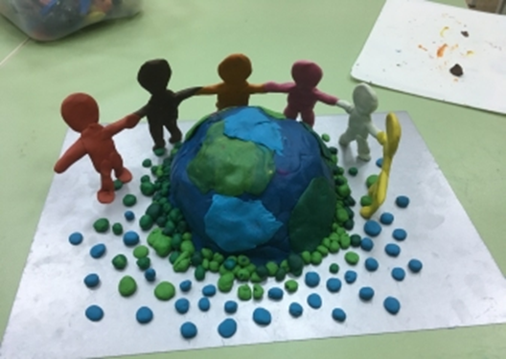

видео день Народного Единства https://drive.google.com/file/d/1glnhqzRl87MaKIrbJcCfi9sOamWK_hWO/view?usp=drivesdk

